Установка компенсации реактивной мощности взрывозащищенная УКРВ-Р2-6,3-900-УХЛ5

Назначение

УКРВ предназначен для повышения значения коэффициента мощности в электрических распределительных трёхфазных сетях напряжением 6 кВ, переменного тока частотой 50 Гц, для использования в шахтах, опасных по пыли и газу.
Преимущества использования конденсаторных установок:
-малые удельные потери активной мощности в установках УКРВ;
-отсутствие вращающихся частей;
-простой монтаж и эксплуатация;
-возможность подбора практически любой необходимой мощности компенсации;
-возможность установки и подключения в любой точке сети;
-отсутствие шума во время работы;
-невысокие капиталовложения;
-малые эксплуатационные затраты.
Описание.

Применение УКРВ позволяет:
-снизить загрузку силовых трансформаторов (при снижении реактивной мощности снижается потребление полной мощности);
-обеспечить питание нагрузки по кабелю с меньшим сечением;
-за счет частичной токовой разгрузки силовых трансформаторов и питающих кабелей подключить дополнительную нагрузку;
-позволяет избежать глубокой просадки напряжения на линиях электроснабжения и увеличить запас устойчивости сетей потребителей при внешних возмущениях (близкие КЗ, работа систем АВР и АПВ);
-облегчить пуск и работу двигателей (при индивидуальной компенсации);
-увеличить срок эксплуатации оборудования
Технические решения

УКРВ имеет взрывозащищенное исполнение с видом взрывозащиты «взрывонепроницаемая оболочка» по ГОСТ 30852.0-2002 и выполнением искробезопасных цепей с видом взрывозащиты « искробезопасная электрическая цепь » по ГОСТ 30852.0-2002с Маркировкой взрывозащиты PB Exdial X по ГОСТ 30852.0-2002.
Степень защиты оборудования, обеспечиваемая оболочкой – IP54 по ГОСТ 14254-96 (МЭК529-89)
УКРВ содержит устройство для крепления к подвесной монорельсовой дороге, может снабжаться колесными парами для перемещения по рельсам. Для УКРВ не требуется дополнительных ячеек управления.
В установке предусмотрена блокировка двери вводной ячейки, дверей конденсаторных ячеек
и разъединителя, препятствующая открыванию дверей при наличии напряжения на сборных
шинах и подаче напряжения на установку при любой открытой двери установки.
Техническое оснащение.
Взрывонепроницаемая оболочка УКРВ разделена на следующие отделения:
-вводной отсек
-отсек конденсаторной установки
Вводное отделение
Вводной отсек для подключения силовых кабелей включает в себя:
-выключатель на базе «Schneider-electric»
-разъединитель
-трансформатор тока
-микроконтроллерный терминал защиты и автоматики
Отделение конденсаторной установки
Отсек конденсаторной установки включает в себя:
-выключатель на базе «Schneider-electric»
-разъединитель
-конденсаторная установка
-микроконтроллерный терминал защиты и автоматики
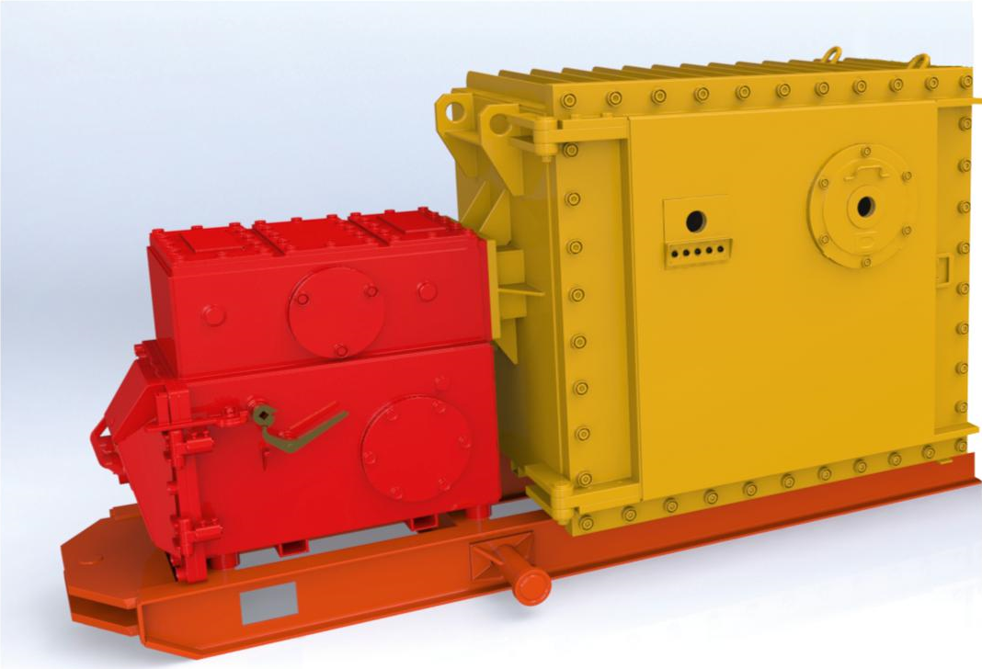
Технические характеристики.
